Je découvre des monuments

M2.3

|  |  |
| --- | --- |
|  | Le Taj Mahal est un mausolée située à Agra en Inde. Il a été construit en 1631 et aurait été terminé en 1654.  Il fait suite au décès de la troisième épouse (Mumtaz Mahal) de l’empereur Shah Jahan |

**Informations et techniques**

|  |  |  |  |
| --- | --- | --- | --- |
| La partie principale de ce monument est le mausolée, d’une hauteur proche de 35m, de 55m de côté, le tout de forme octogonale. Il est entouré de 4 minarets de 40m de haut, tournés vers l’extérieur pour ne pas abîmer le mausolée en cas de chute. | | |  |
|  | On trouve autour : une mosquée, une copie de la mosquée qui ne sert pas, un immense jardin en 4 parties, un porche immense. L’ensemble du site est immense et magnifique. |  | |
|  |  | | |

**Géographie du monument.**

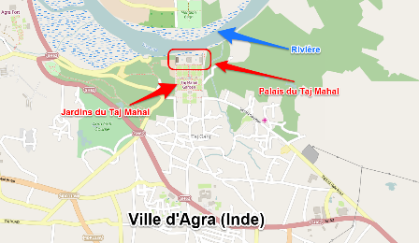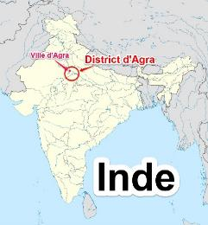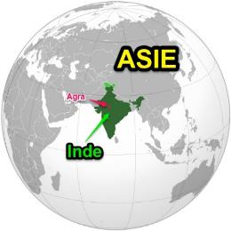  
 *Taj Mahal à Agra*  *Carte de l’Inde* *Carte de l’Inde en Asie*

Le Taj Mahal (Agra, Inde)

Arts, Humanisme

Arts Visuels